«Всестороннее развитие личности ребенка через театрализованную деятельность»
(опыт работы)
Автор: Волкова Венера Някиповна
МБДОУ «ЦРР-д/с №5»
г. Дальнереченск
Театрализованная деятельность в детском саду – это прекрасная возможность раскрытия творческого потенциала ребенка, воспитание творческой личности.
Театрализованная деятельность в обучении детей решает комплекс взаимосвязанных задач во всех образовательных областях по ФГОС ДО:
Социально-коммуникативное развитие:
- формирование положительных взаимоотношений между детьми в процессе совместной деятельности;
- воспитание культуры познания взрослых и детей (личностные качества, оценка поступков и т.д.);
- воспитание общения с нормами и правилами жизни в обществе.
Познавательное развитие:
- развитие представлений о действительности;
- наблюдение за явлениями природы, поведением животных;
- взаимосвязь с театрализованной игрой для развития пространственных представлений;
- развитие памяти, обучение умению выразительности.
Речевое развитие:
- развитие монологической и диалогической речи;
- обогащение словаря;
- создание художественного образа.
Физическое развитие:
- развитие координации движений, снятие напряжения;
- воплощают творческие движения.
Театральная деятельность формирует опыт социальных навыков поведения – это сказки, литературное произведение. Любимые герои становятся образцом для подражания, воспитывают справедливость, честность, доброту, отрицательное отношение к жестокости, хитрости, трусости. Развиваются способности анализировать свои поступки, поведение сверстников.
Театрализованная деятельность развивает артистические способности, помогает раскрыть свои возможности.
Театральная деятельность дошкольника позволяет решать следующие задачи:
- Развивать устойчивый интерес к театральной игровой деятельности.
- Закреплять знания о различных видах кукольного театра.
- Расширять знания об окружающей действительности.
- Совершенствовать интонационную выразительность речи.
- Обогащать и активизировать речь детей.
- Совершенствовать навык мышления, внимания, памяти, воображения.
- Привлекать интерес к театральным куклам.
- Использовать в работе игровые импровизации.
При театрализации применяю традиционные методы: игровой и словесный, наглядный, а также современные интерактивные методы. Применяю драматизацию: кукольную, игровую, пальчиковую, театральную.
Результат моей работы:
Перед театральной деятельностью я раскрываю способности детей. В театрализации сказки «Колобок» дети перевоплощаются в того, кого они изображают, создают игровую ситуацию.
У детей улучшается память, внимание, мышление; формируется устойчивый интерес к театральной деятельности; улучшается диалогическая речь. Поэтому кукольный театр служит прекрасным средством для развития мелкой моторики. Ребенку легче преодолеть робость, проявить свои творческие способности, выступая от имени персонажа, героя сказки.
Творчество живет там, где есть предметно-развивающая среда. В группе создала предметно-развивающую среду для развития творческих способностей, пополнила различными видами театров: настольный, пальчиковый, кукольный, ложковый, уголок ряженья. Атрибуты: маски, декорации, литература для детей.
На основе театрализованной деятельности можно реализовать все задачи воспитания и обучения детей, развивать интерес к театральному искусству, воспитывать чувство уверенности в своих силах, развивать умение образно передавать сказочных героев, на занятиях прививать интерес к играм с куклами.
Развитие творческих способностей детей – это длительная работа, помогают в этом принимать участие родители: проведение совместных праздников, изготовление атрибутов, декорации.

Приложение 1. Театральные уголки
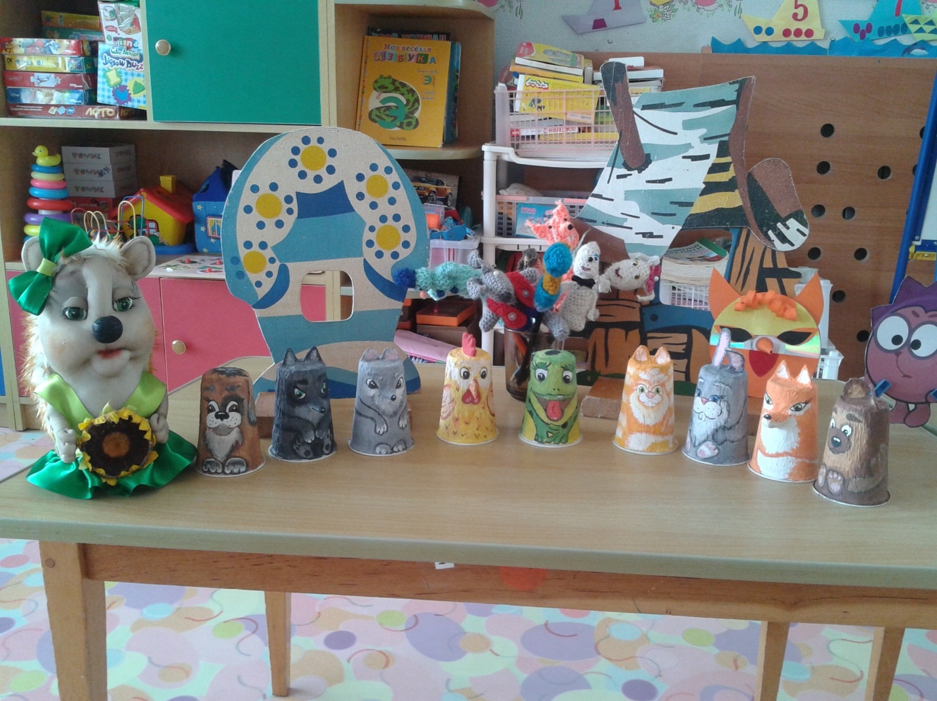

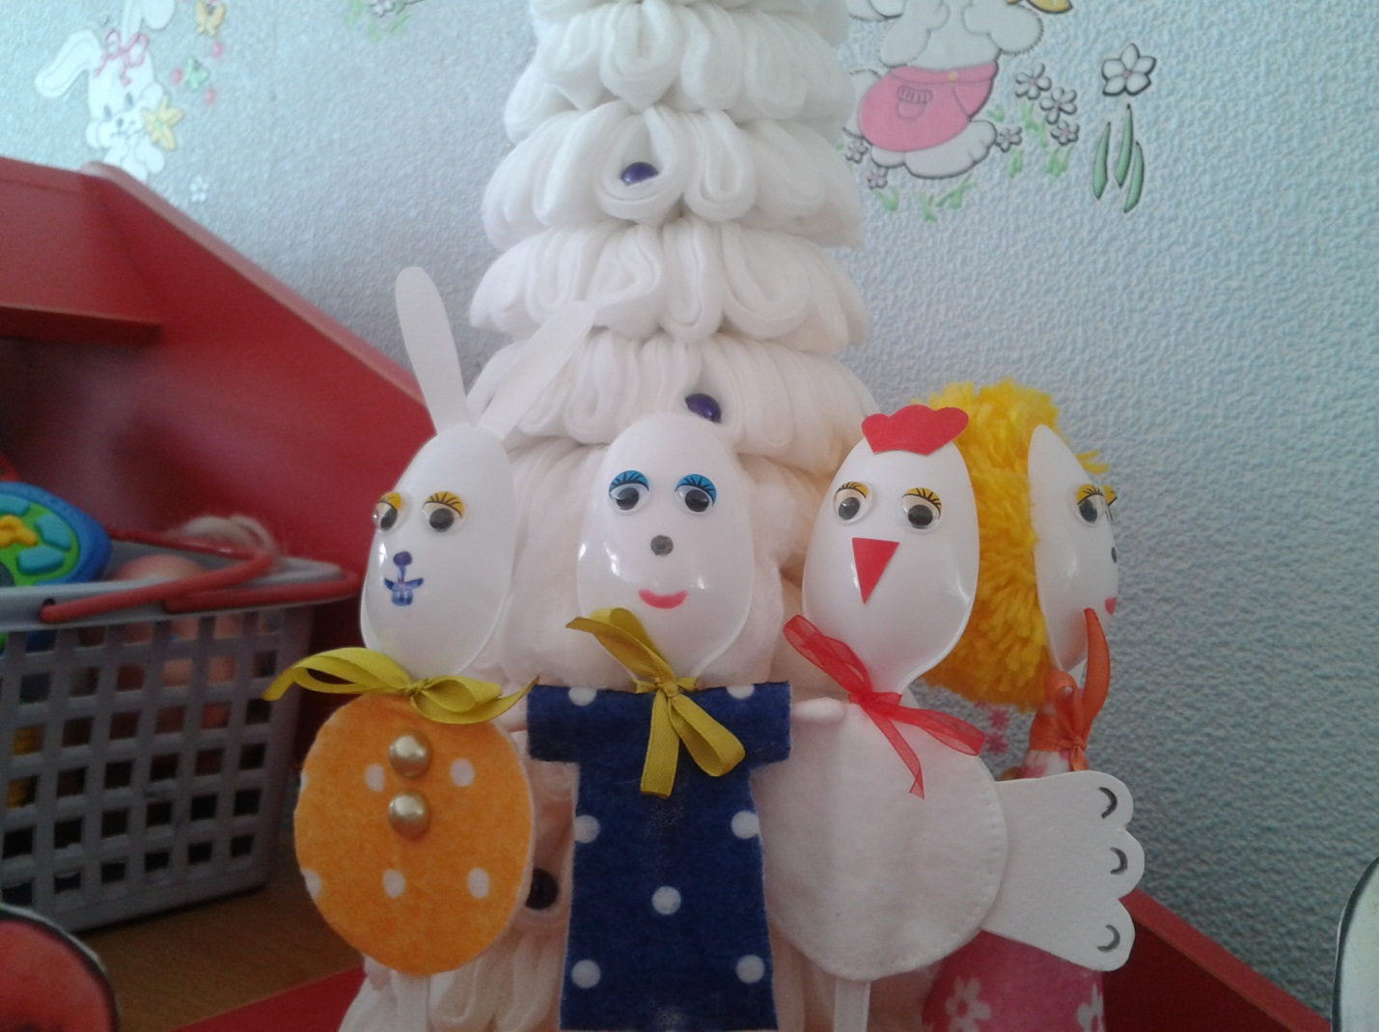

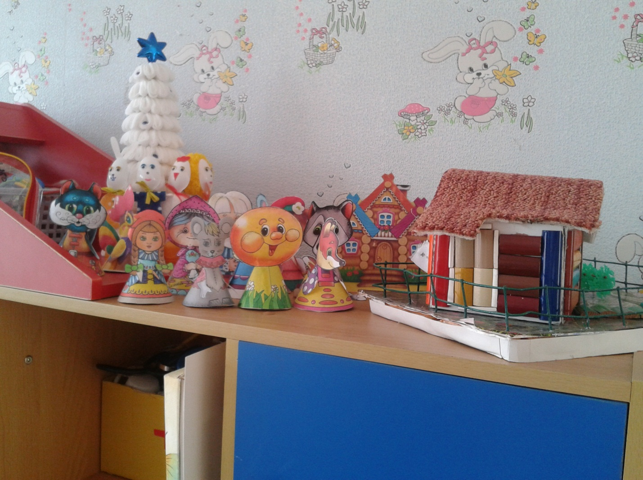

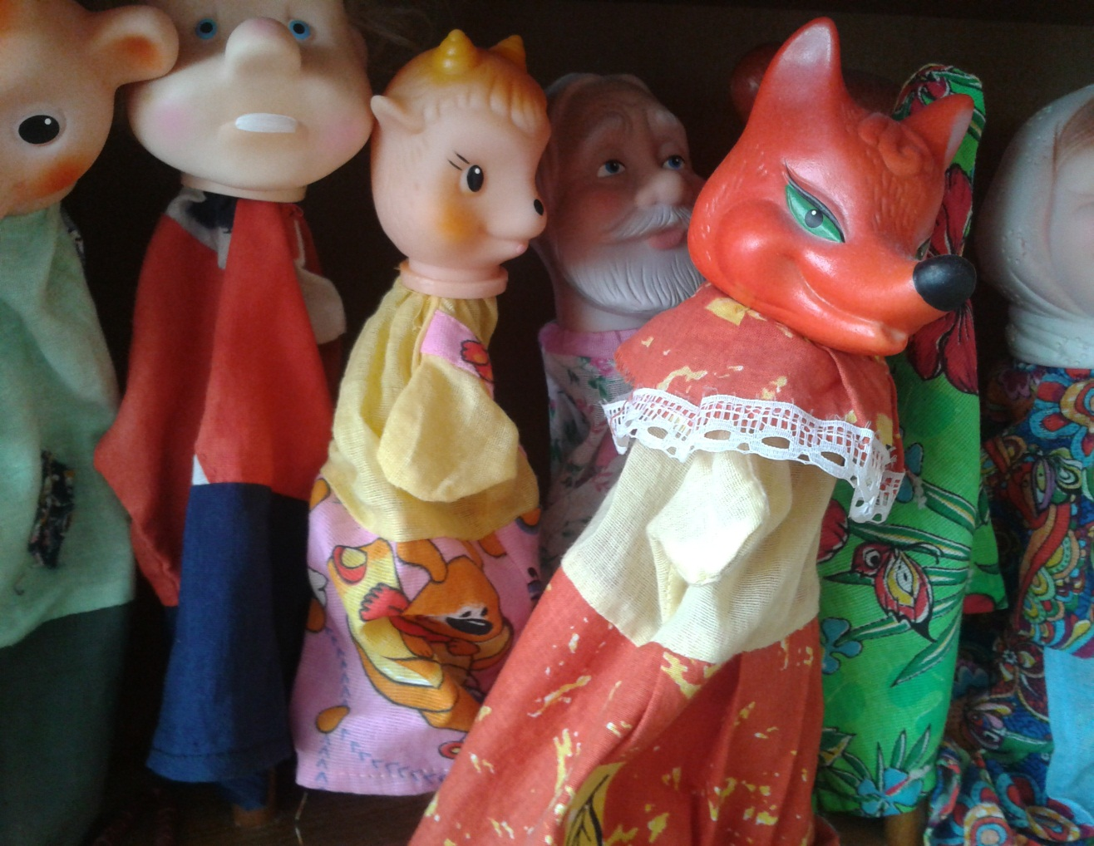

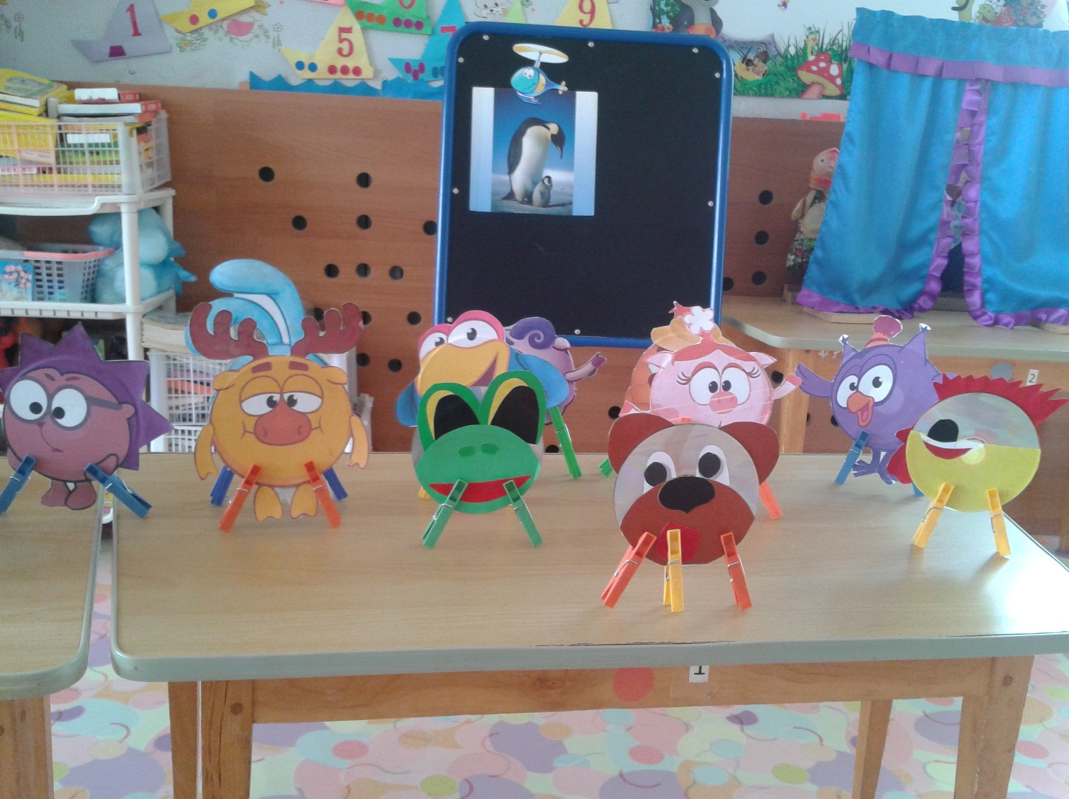

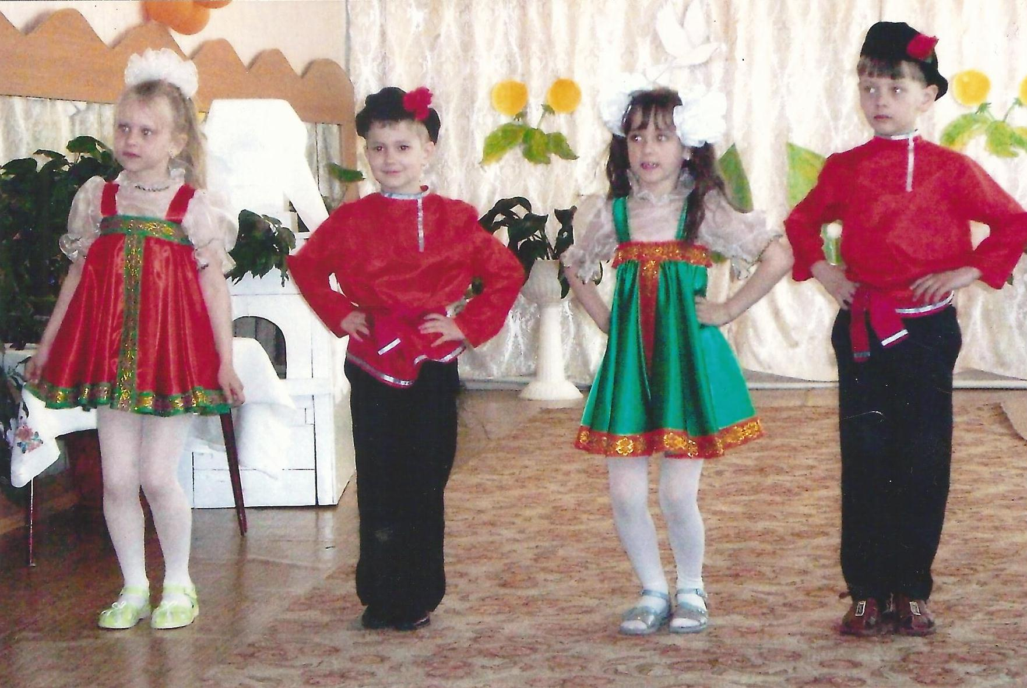
Приложение 2. Театральная деятельность

